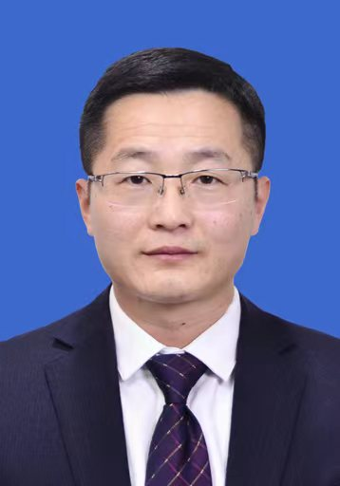

袁玉伟，男，农学博士，研究员，硕士生导师（食品加工与安全专业），浙江省农业科学院农产品产地溯源学科带头人，植物保护与微生物研究所所长，农业农村部农产品信息溯源重点实验室副主任，兼任中国食品科学技术学会食品真实性与溯源分会第二届常务理事，中国原子能农学会第十届常务理事。新西兰GNS国家同位素中心访问学者。主要从事大米、大蒜，茶叶、肉类、中药材等特色农产品产地溯源与鉴别研究和信息溯源体系建设。主持IAEA区域协调、国家重点研发、政府间国际科技创新合作重点专项、省国际合作项目等研究。主译图书《食品溯源与识别分析技术》，在Food Chemistry、核农学报等发表论文67篇（SCI收录39篇），其中2篇曾多次入选ESI前1%，1篇入选2021年领跑者F5000顶尖学术论文。
◆教育背景
1995．9—1999．6，鲁东大学（原烟台师范学院），生物教育专业
1999．9—2002．7，中国农业科学院研究生院，农药学专业，硕士
2005．9—2008．7，中国农业科学院研究生院，农产品质量与食物安全，博士
◆工作经历
2002.7-2005.6 青岛市农业科学研究院 从事农产品质量安全检测工作；
2008年7月至2023年1月，浙江省农业科学院农产品质量标准研究所工作，从事农产品质量安全、产地溯源工作；
2023年至今，浙江省农业科学院植物保护与微生物研究所。
2011年农业农村部科技发展中心借调1年
2016年晋升为研究员，2023年评为硕士生导师。
◆研究方向
农产品产地溯源技术研究。
◆教学情况及荣誉称号
◆在研项目：
1、中国中医科学院项目“藏红花稳定同位素特征形成与产地识别技术”，2022.7-2024.12，20万元，排名第一；
2、国际原子能机构CRP项目“稳定同位素及多元素技术在大米与地理标志保护金乡大蒜产地溯源与鉴别中的应用”，2019.2-2024.12，3.5万欧元，排名第一；
3、国防科工局/中国农科院作物所项目“东北大米稳定同位素特征数据库及溯源模型应用研究”，2020.12-2024.12，27万元，排名第一。
◆科技奖励：
1. 山东省科技进步二等奖，“主要蔬菜农药残留及HACCP操作技术规范与应用”，2007年，排名第四；
2. 中国石油和化学工业优秀出版物奖图书二等奖，主译图书《食品溯源与识别分析技术》，2019年，排名第一。
◆主要代表性论文论著
发表论文67余篇，主要代表作（第1作者或通讯作者）如下：
1. A preliminary elemental and isotopic investigation to develop authentication tools for Chinese Ganoderma lucidum. Food Control, 153 (2023) 1098（SCI，IF=6.0/Q1）；
2.Chemometric origin classification of Chinese garlic using sulfur-containing compounds, assisted by stable isotopes and bioelements. Food Chemistry,394 (2022) 133557.（SCI，IF=8.8/Q1）；
3.Geographical origin modeling of Chinese rice using stable isotopes and trace elements. Food Control,138 (2022) 108997 .（SCI，IF=6.0/Q1）；
4.Stable Isotope Effects of Biogas Slurry Applied as an Organic Fertilizer to Rice, Straw, and Soil. J.Agric.Food Chem. 2021, 69, 8090−8097.（SCI，IF=6.1/Q1）；
5.Understanding processing, maturity and harvest period effects to authenticate early-spring Longjing tea using stable isotopes and chemometric analyses．Food Control,124 (2021) 1079.（SCI，IF=6.0/Q1）
◆团队和平台
1.农业农村部农产品信息溯源重点实验室副主任
2.浙江省农业科学院农产品产地溯源研究室学科带头人
◆研究生培养
培养硕士生5名；在读硕士生7名。
◆联系方式
Tel：13867114351（微信同号）
E-mail：yuanyw@zaas.ac.cn

